KẾ HOẠCH BÀI DẠY
MÔN TIẾNG VIỆT
Bài 2: KỂ LẠI MỘT CUỘC TRÒ CHUYỆN (T3)
Tiết 21; Thời gian thực hiện: Ngày 26 / 9 / 2025

I. YÊU CẦU CẦN ĐẠT
- Viết được đoạn văn kể một mẩu chuyện có đối thoại. Đoạn văn mắc ít lỗi chính tả, ngữ pháp.
- Biết sử dụng dấu hai chấm và dấu gạch ngang báo hiệu lời nói trực
tiếp của nhân vật.
- Biết kể một câu chuyện có ý nghĩa, biết lắng nghe, luyện tập viết đúng, đẹp và hoàn thành.
II. ĐỒ DÙNG DẠY HỌC
1. Giáo viên
- Kế hoạch bài dạy, bài giảng Power point.
- SGK và các thiết bị, học liệu phụ vụ cho tiết dạy.
- Học sinh: SGK, vở

III. CÁC HOẠT ĐỘNG DẠY HỌC CHỦ YẾU
TG | HOẠT ĐỘNG CỦA GV | HOẠT ĐỘNG CỦA HS
4P | 1.Hoạt động mở đầu
 | - GV tổ chức nghe hát : Cả nhà thương nhau để khởi động bài học.  - GV cùng trao đổi về nội dung bài hát  - GV nhận xét, tuyên dương.  - GV dẫn dắt vào bài mới | - HS lắng nghe bài hát.  - HS lắng nghe.
12P | 2. Hoạt động hình thành kiến thức
 | Hoạt động 1: Chuẩn bị viết bài.  - Kể lại một cuộc trò chuyện giữa em với bạn (hoặc với bố, mẹ, anh chị em).  - Viết đoạn văn kể lại cuộc trò chuyện trên. Sử dụng dấu gạch ngang để đánh dấu lời nói trực tiếp trong cuộc trò chuyện.  - GV mời HS đọc yêu cầu bài.  - GV yêu cầu HS quan sát, đọc gợi ý các bước viết một bài văn trong sơ đồ hình tròn.  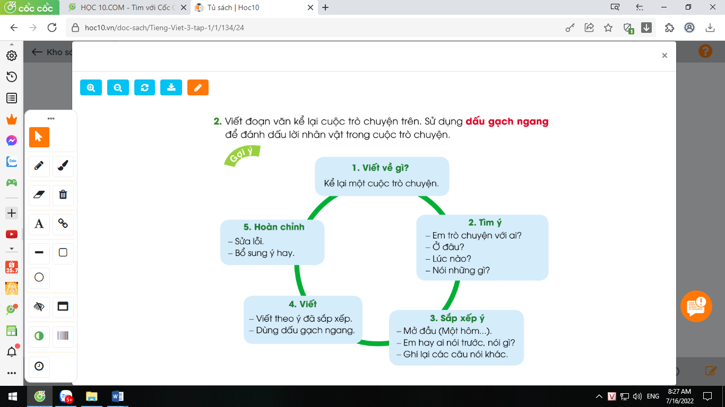  - GV mời cả lớp thảo luận nhóm 3 theo bước 1, 2, 3 trong sơ đồ.  - GV mời các nhóm trình bày.  - GV mời các nhóm khác nhận xét, trao đổi.  - GV nhận xét, bổ sung. | - 1-2 HS đọc yêu cầu bài.  - HS quan sát, đọc gợi ý trong sơ đồ hình tròn.  - HS thảo luận nhóm 3.  - Đại diện các nhóm trình bày.  - Các nhóm khác nhận xét, trao đổi thêm.
17P | 3. Hoạt động luyện tập, thực hành
 | 3.1. Viết đoạn văn kể về việc em chuẩn bị đi khai giảng.  - GV yêu cầu HS viết vào vở ôli.  - GV theo dõi, giúp đỡ các em viết bài.  3.2. Giới thiệu đoạn văn.  - GV mời một số HS đọc kết quả bài làm của mình trước lớp.  - GV mời HS nhận xét  - GV nhận xét, tuyên dương.  - GV thu một số bài chấm và nhận xét chung cả lớp. | - HS viết bài vào vở ôli.  - 1-3 HS đọc bài viết của mình trước lớp  - các HS khác nhận xét  - HS nộp vở để GV chấm bài.
3P | 4. Hoạt động củng cố và nối tiếp
 | - GV mở bài hát “Chữ đẹp mà nết càng ngoan”.  + Cho HS lắng nghe bài hát.  + Cùng trao đổi nội dung bài hát với HS.  - Nhận xét, tuyên dương  - Nhận xét tiết học.  - Dặn dò hs chuẩn bị bài sau. | - HS lắng nghe bài hát.  - Cùng trao đổi với GV về nhận xét của mình về nội dung bài hát.  - Lắng nghe, rút kinh nghiệm.
IV. ĐIỀU CHỈNH SAU BÀI DẠY
...................................................................................................................................
...................................................................................................................................
...................................................................................................................................

